**工商時報權王第十屆官網專案**

**需求規格確認書**

柯思科技股份有限公司

**目錄**

一、 網站架構 1

1.架構圖 1

2.參考線稿： 1

二、 頁面流程與功能 1

1.首頁 1

1.1主要項目與功能 1

1.2其他功能 4

1.3最新消息列表頁 4

2.權證報報 4

2.1權證新聞列表頁 4

2.2權證新聞內容頁 5

2.3職場達人列表頁 6

2.4職場達人內容頁 7

3.競賽報名 8

3.1獎項說明 8

3.2競賽辦法 10

3.3我要報名 10

3.4競賽查詢 12

4.活動訊息 13

4.1活動訊息 13

5.拿禮物 14

6.得獎公告 14

6.1得獎名單 14

7.聯絡我們 15

7.1聯絡我們QA 15

7.2聯絡我們 16

1. 網站架構

1.架構圖

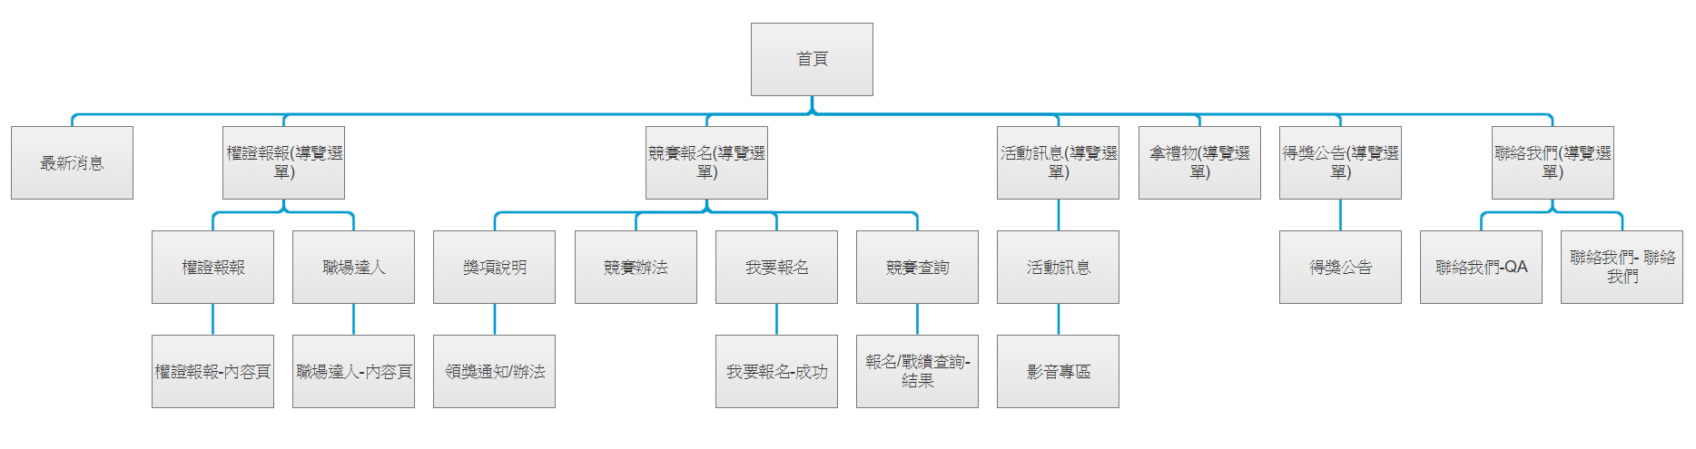

競賽報名分頁順序如下：我要報名、競賽查詢(請改名為”戰績查詢”)、獎項說明、競賽辦法

2.參考線稿：

https://atthhp.axshare.com/#g=1&p=sitemap

1. 頁面流程與功能

1.首頁

1.1主要項目與功能

1. LOGO (請工商提供)：設定連結，連至「首頁」
2. 導覽列：項目有「權證報報、競賽報名、活動訊息、拿禮物、得獎公告、聯絡我們」
3. Banner：設定為可輪播(請問會設定幾輪播?目前官網為每次露出兩則，每次重開網頁會看到不樣的banner，以為隨機播放的模式)
4. FB粉絲頁連結：常駐於全站側邊欄
5. 最新消息：
6. 欄位有”類型+新聞標題+日期”，消息最多列出5則
7. 資料來源有『工商時報證券新聞』(以人工方式由後台上架)、由網站後台更新的『權證新聞』、『投資講座』、『活動訊息』、『職場達人文章』，
8. 點選”more”進入「最新消息列表頁面」。
9. 最新消息所露出資料為，最新官網新增或更新之項目。
10. 大贏家排行榜：
11. 欄位有”名次+競賽號碼+獲利金額”**，**列出前五名，**前三名需加強標示識別**。
12. 資料取自” 權王大贏家”，首頁數據自動更新。
13. 點選”more”進入「競賽查詢頁面」。(請改名為戰績查詢)
14. 獎項資訊：
15. 內容有”獎項圖片+獎項名稱”
16. 點選後連結至「獎項說明頁面」
17. 主協辦單位：
18. 內容包含主辦單位、協助單位、協辦券商的LOGO (請工商提供)，協助單位與協辦券商的LOGO點選後，連結至各協辦單位的官網。
19. 此項位於全站footer
20. Copyright：此項位於全站footer

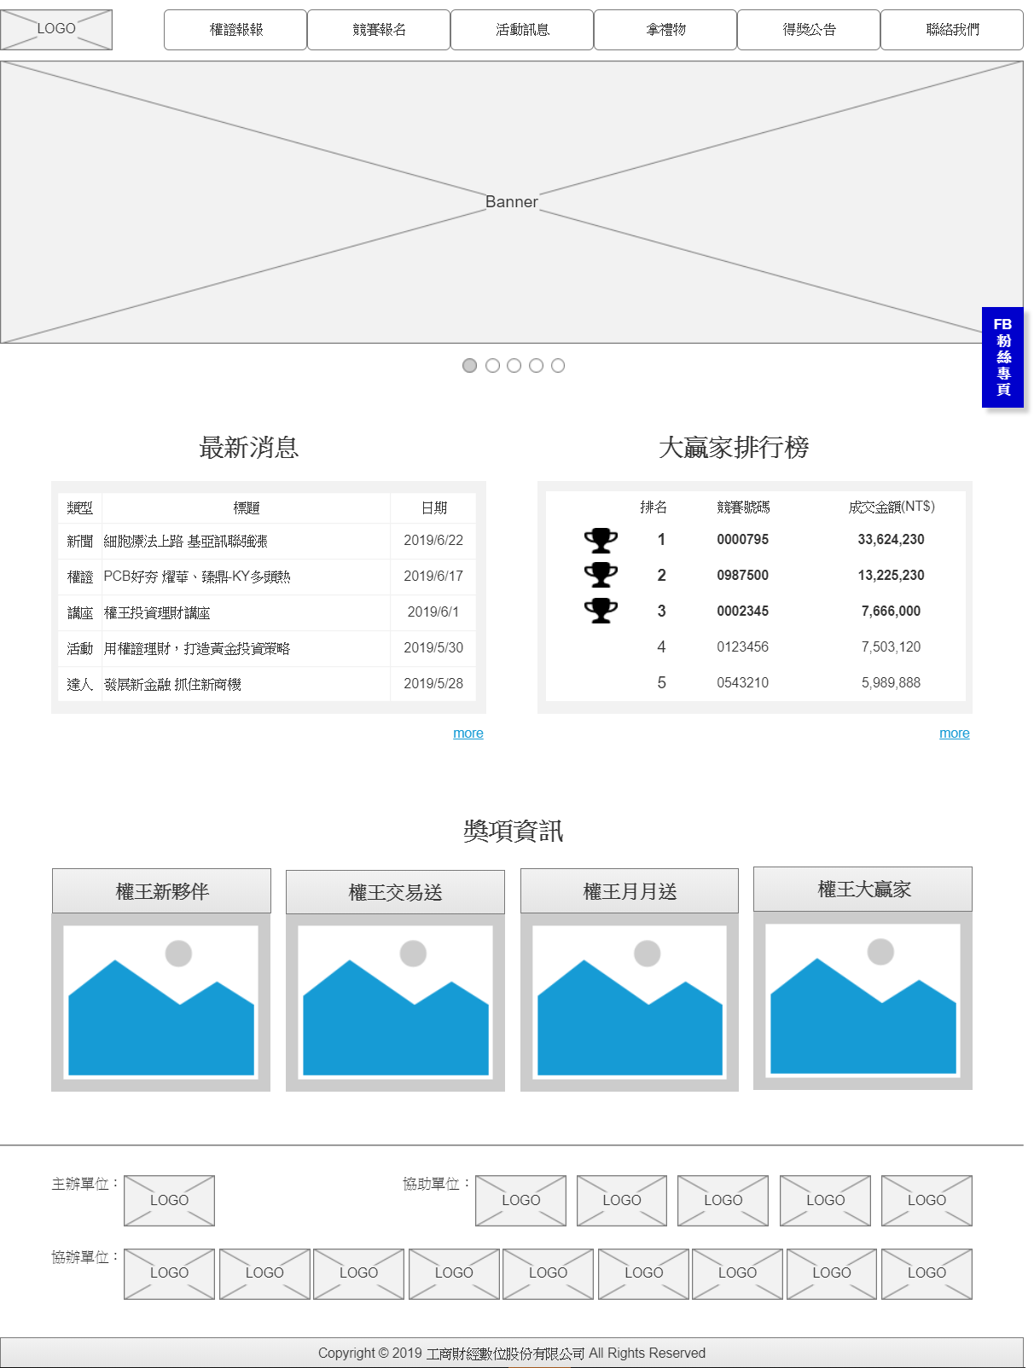

1.2其他功能

#### 1.2.1蓋版廣告（網頁遊戲）(內容、形式需再與工商討論)

#### 1.2.2埋GA碼

每個link都需要埋GA，以利主辦單位了解民眾使用網頁狀況，並於後台顯示相關數據。(後台報表：當日使用人數／累計使用人數／權王報報／競賽報名／活動訊息／拿禮物／得獎公告／聯絡我們)

1.3最新消息列表頁

1. 列表頁(圖1.3-a)欄位有”類型+新聞標題+日期”，每頁列出10則消息，
2. 下方有”換頁功能”。(請問以下圖式為首頁上所顯示的最新消息嗎?)🡺ANS: 此頁為首頁”最新消息”區點選”more”之後的頁面。

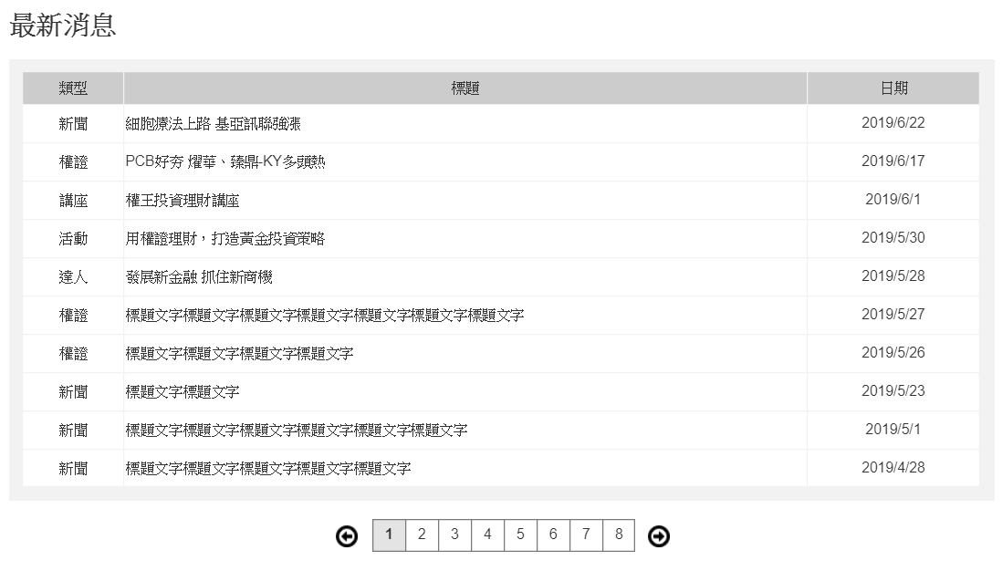  
列表頁(圖1.3-a)

2.權證報報

2.1權證新聞列表頁

1. 列表頁(圖2.1-a)包含”縮圖+新聞標題+日期”。
2. 版面配置：權證新聞一列3則，一頁最多9則。
3. 下方”分頁功能”最多顯示5頁，第6頁之後的資料自動刪除(總共只顯示45則新聞)
4. 新文排序方式：以日期為依據，最新→最舊。
5. 在列表頁(圖2.1-a)上點選單則權證新聞之後，出現『新聞內容網頁』(圖2.2-a)。
6. 權證新聞內容由管理後台上架。

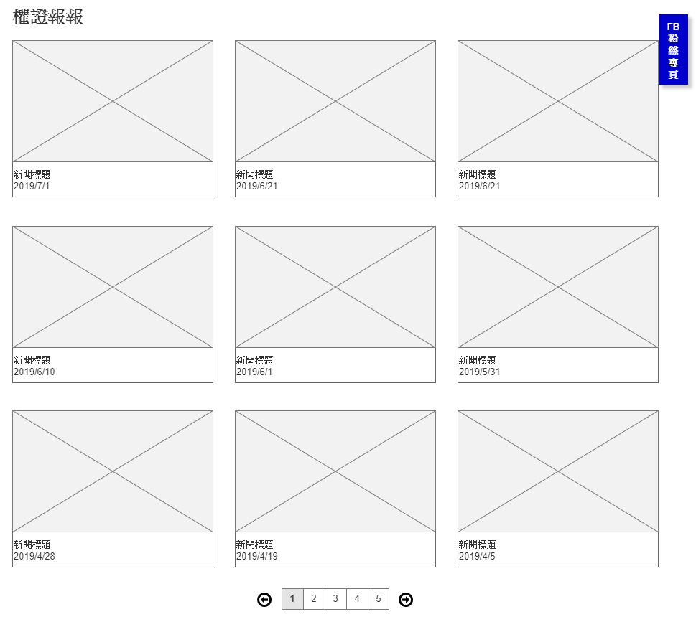  
列表頁(圖2.1-a)

2.2權證新聞內容頁

1. 內容頁(圖2.2-a)包含”新聞標題+資料來源+日期+圖片+新聞內容”。
2. 版面配置：頁面下方顯示”其他權證新聞”，可連結至其他新聞。

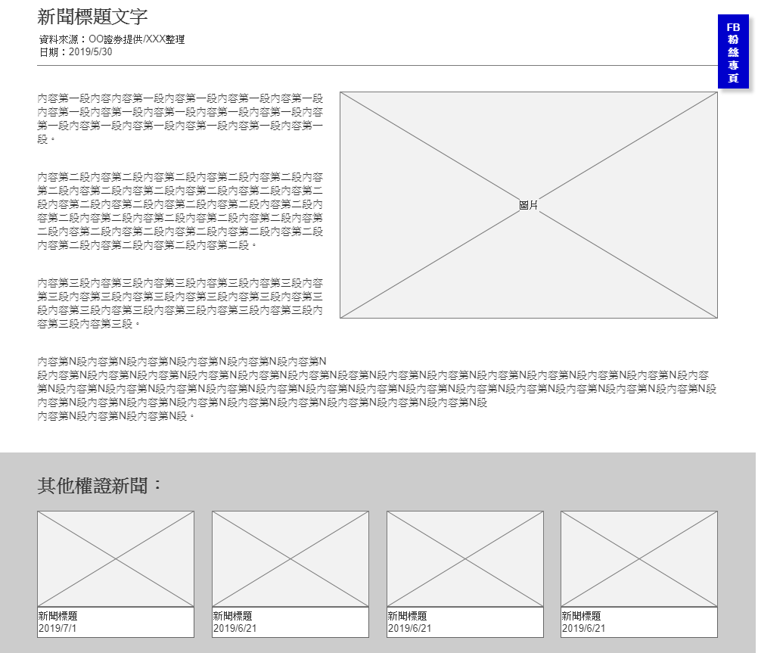  
內容頁(圖2.2-a)

2.3職場達人列表頁

1. 列表頁(圖2.3-a)包含”縮圖+標題文字+達人的公司.職稱.姓名”。
2. 版面配置：文章一列3則，一頁最多9則。
3. 下方有”分頁功能”最多顯示5頁。
4. 資料排序方式：最後更新放最前面。
5. 在列表頁(圖2.3-a)上點選單則文章之後，出現『職場達人內容網頁』(圖2.4-a)。
6. 內容由管理後台上架。

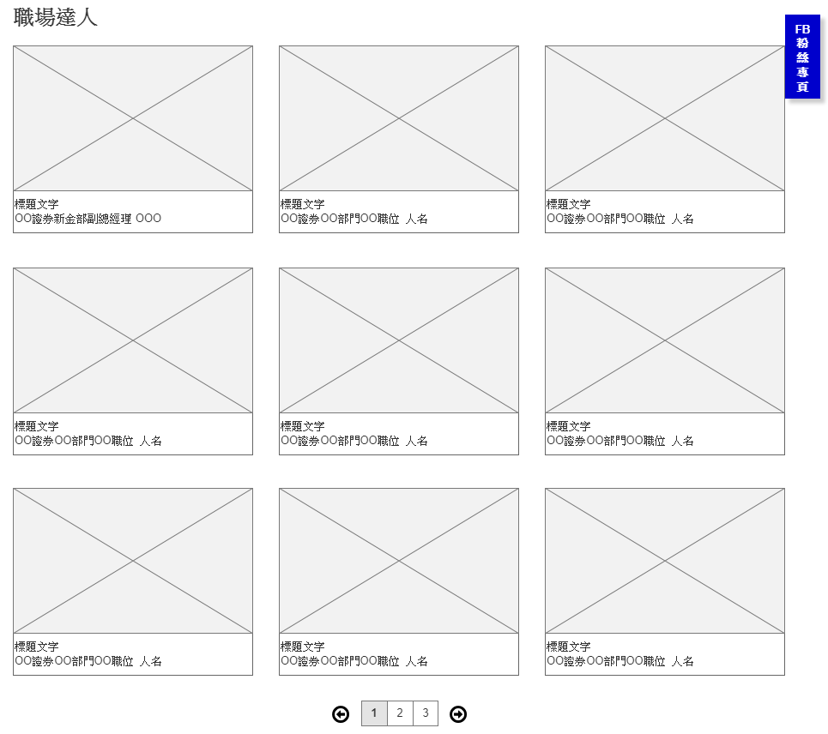  
列表頁(圖2.3-a)

2.4職場達人內容頁

1. 內容頁(圖2.4-a)包含”圖+文+達人簡歷+回列表頁”。
2. 頁面下方點選”看更多職場達人”按鈕，可連結至職場達人列表頁(圖2.3-a)。

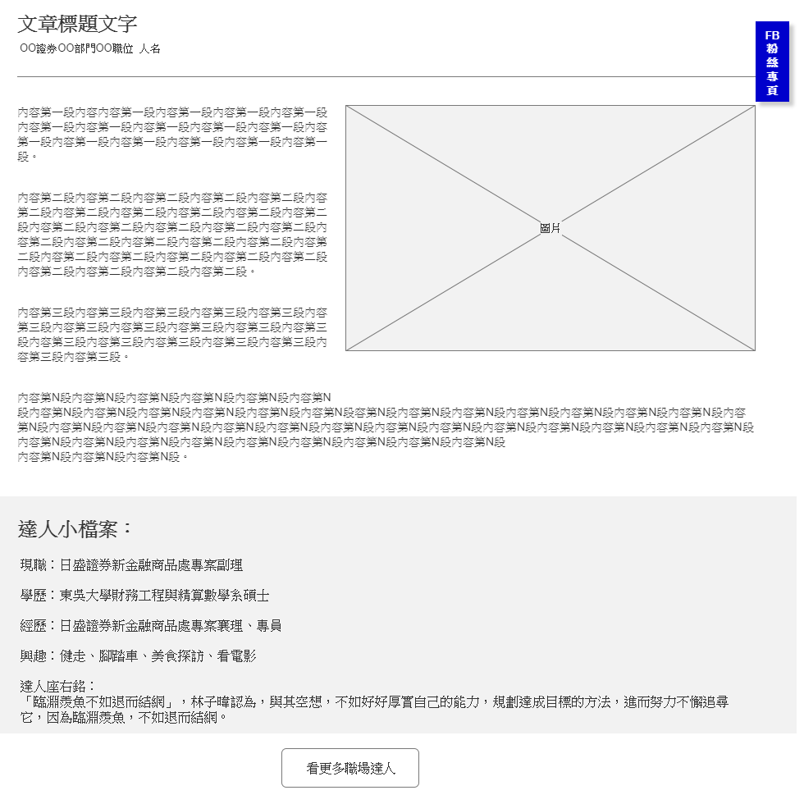  
內容頁(圖2.4-a)

3.競賽報名

3.1獎項說明

1. 頁面內容包含”獎項名稱+圖片+獎項內容”(實際內容文案待工商提供)
2. 頁面下方點選”領獎通知/辦法”，可連結領獎通知/辦法內容頁。

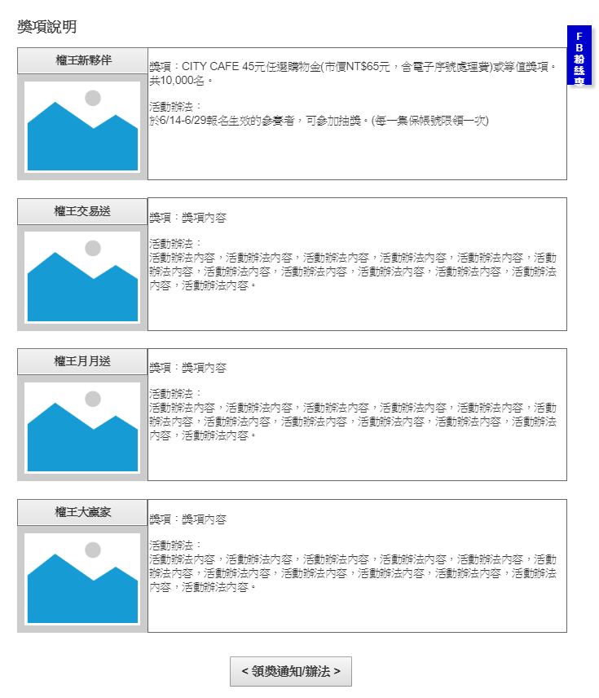

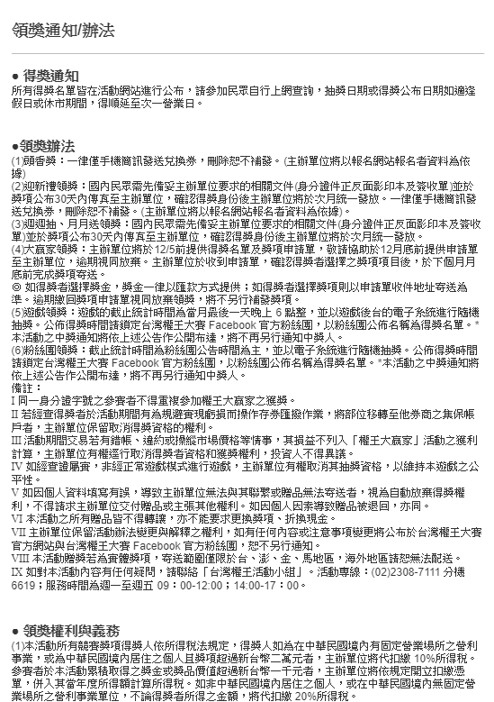

3.2競賽辦法

1. 頁面內容文案待工商提供

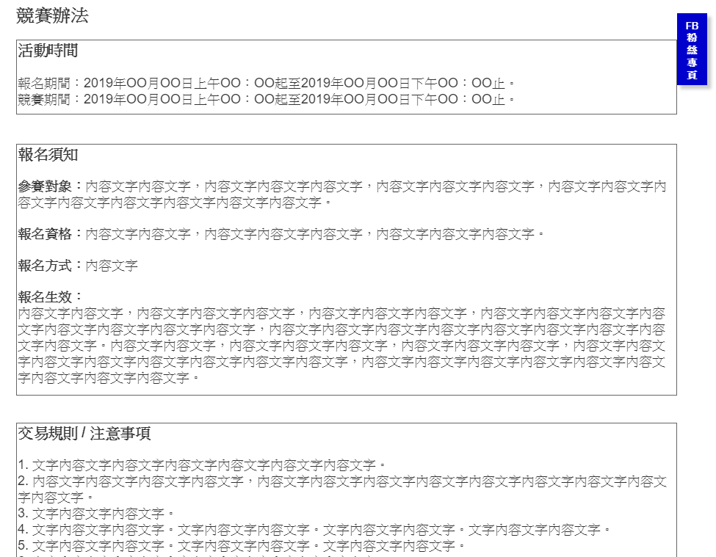

3.3我要報名

1. 「我要報名」內容包含”報名時間+姓名+身分證字號+手機號碼+Email信箱+證券帳號”。
2. 因為一個身份證字號可能擁有兩個以上的券商帳戶，所以在”填寫證券帳號”下方要有”我要新增「+」”的功能。
3. 填寫資料的欄位要有基本防呆機制，檢核填入資料是否有誤，若資料格式不符，則出現相應的錯誤訊息。
4. 資料填寫完成之後，按”確定送出”按鈕，會出現報名成功頁面。
5. 券商代碼資料(待工商時報提供)需等本屆合作單位確認後才能提供
6. 報名者成功的資料，每日要提供給證交所做審核，確認身分證字號對應的證券帳號是否正確。(提醒：需與證交所確認每日資料對接時間，另外再提供工商每日官網更新時

間)

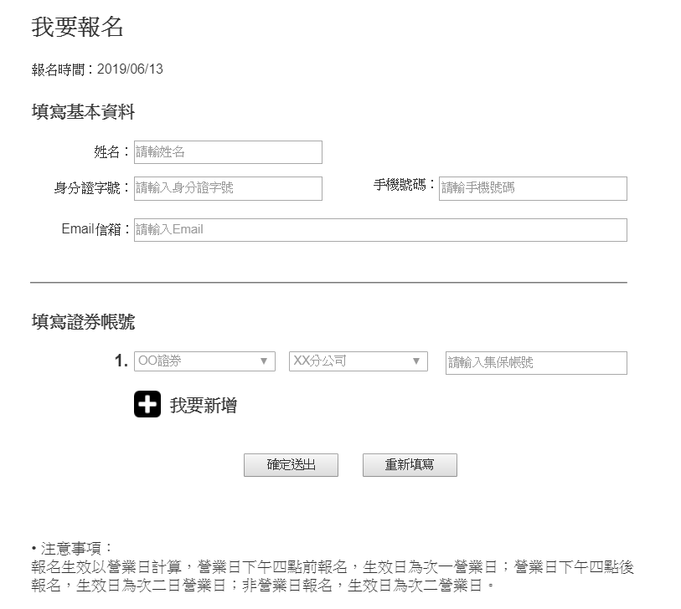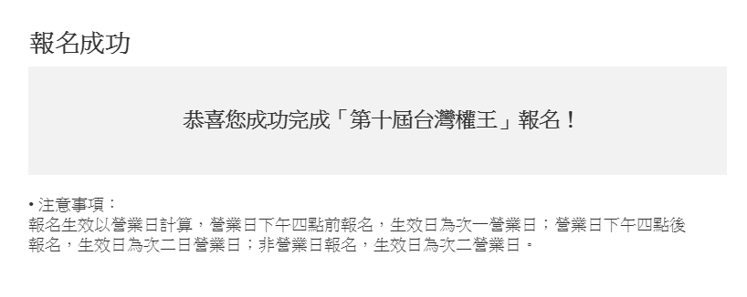

3.4競賽查詢

1. 報名與戰績查詢整合於同一個頁面。
2. 競賽查詢頁面下方顯示『權王大贏家』，欄位有” 名次+競賽號碼+獲利金額”， ”列出100筆資料”和”資料更新日期”，前三名要特別標註出來。
3. 報名查詢欄位有”身分證字號+證券帳號”。(+總行名稱、分行名稱)
4. 查詢時需”身分證字號+證券帳號”同時成立才可查詢，若欄位有未填資料時，需出現提示訊息。
5. 查詢結果頁欄位有”參賽編號(競賽號碼)、姓名、身分證字號、總行名稱、分行名稱、集保帳號、報名狀態、獲利金額”。
6. “競賽號碼”於報名成功後由系統自動產生。

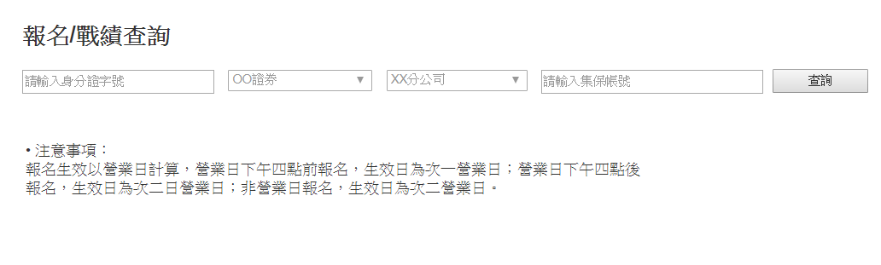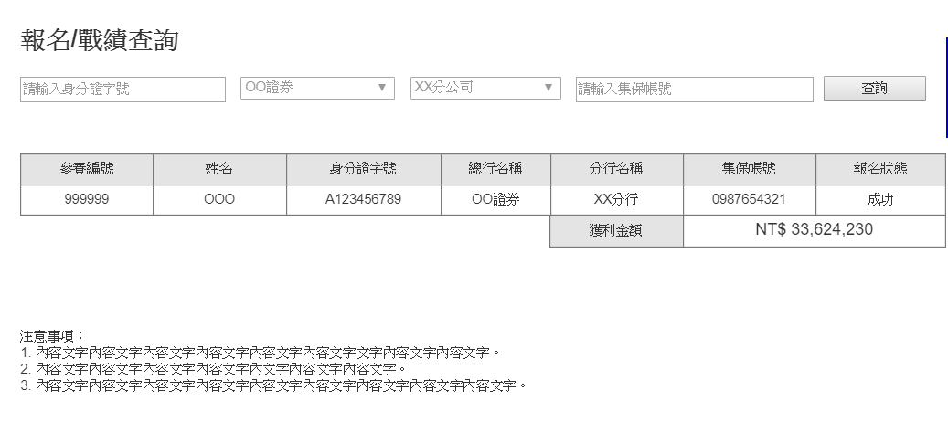

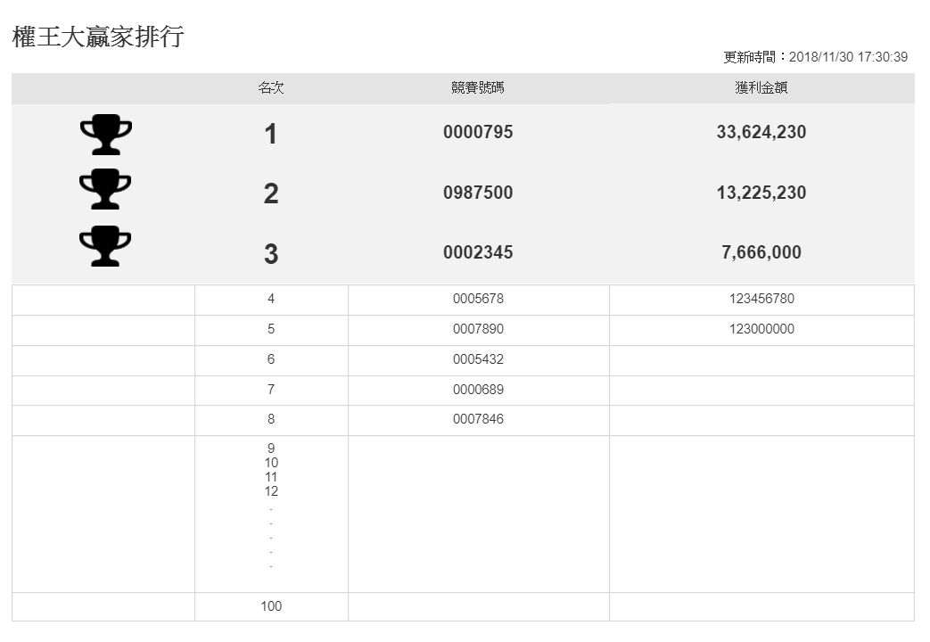

4.活動訊息

4.1活動訊息

1. 一頁僅顯示5則講座/活動訊息，下方”分頁功能”最多顯示5頁，第6頁之後的資料自動刪除(總共只顯示25則訊息)
2. 訊息以文字連結即可，多著墨於本頁設計，不使資料太雜亂或單調
3. Youtube 顯示5則，其它影音按向前/向後箭呈現，點擊單一影片後彈出燈箱效果視窗(Lightbox)，瀏覽器不另開視窗。

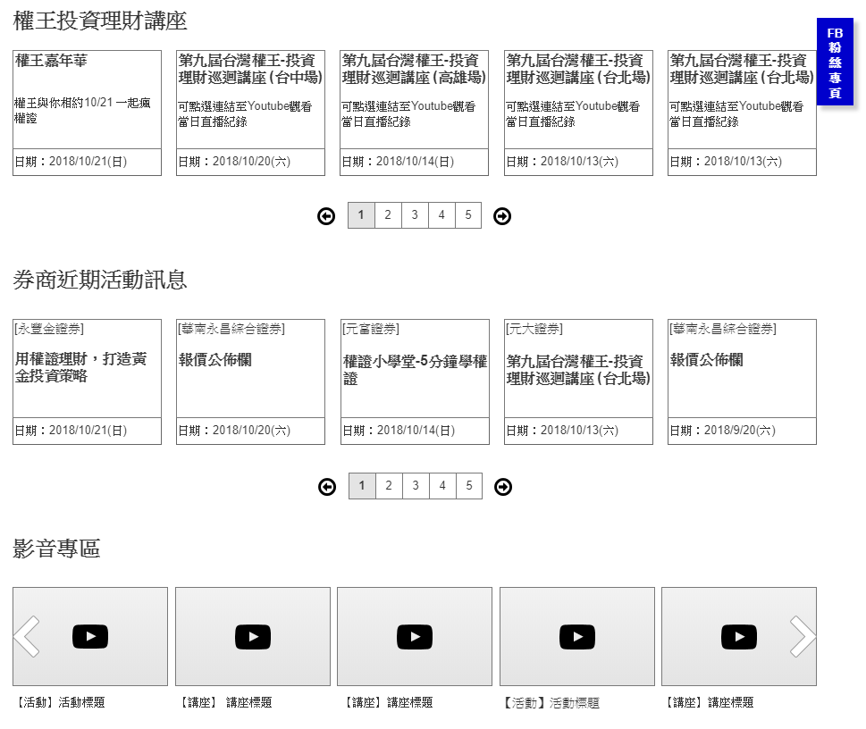

5.拿禮物

1. 參考：官網遊戲流程.doc(詳細邏輯跟流程待工商提供)
2. 以FB登入。
3. 遊戲內的前面幾題可以做成動態Gif檔，讓畫面有動的效果，權證小測驗5題，用靜態圖呈現。後面「留下開戶資料」，背景設計分兩款。
4. 「留下開戶資料」每月提供一家券商置入品牌，將有玩遊戲但未開證券戶的人員提供給當月券商，該券商於登入後台即可看到當月開戶資料。

6.得獎公告

6.1得獎名單

1. 依據不同獎項，各別列出得獎名單。
2. 名單欄位有”項次+競賽號碼+券商名稱+集保帳號”。
3. 每頁顯示10筆資料，下方有”換頁功能”。
4. 提供”查詢功能”， 輸入身分證字號，可查詢是否列於得獎名單中，若查無資料，則顯示『無中獎記錄』

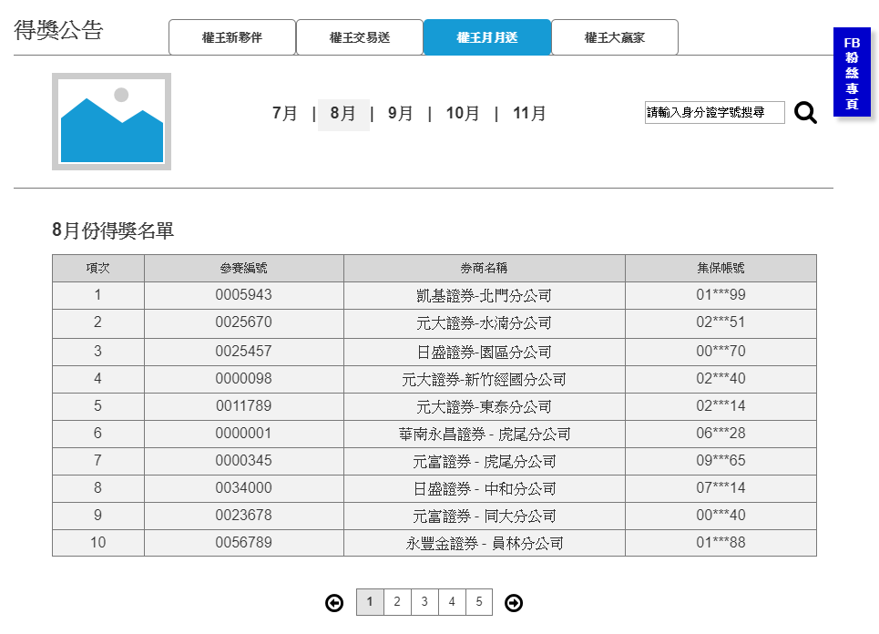

7.聯絡我們

7.1聯絡我們QA

文案內容請工商提供。

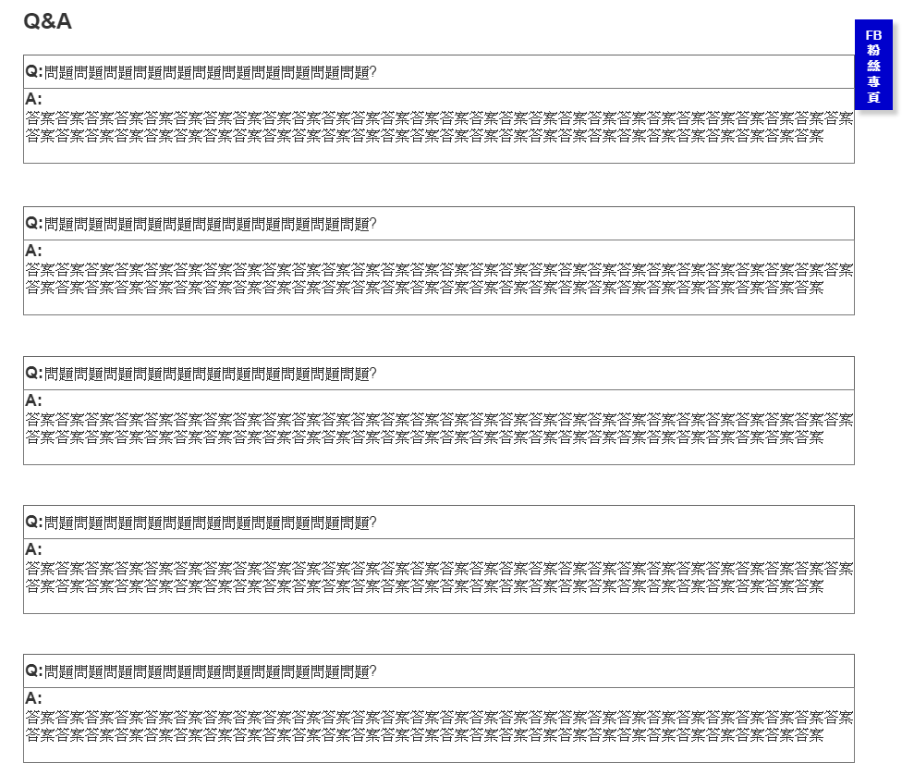

7.2聯絡我們

1. 內容包含”主辦單位LOGO+聯絡資訊”、協辦券商LOGO+客服專線。
2. 點選”協辦券商LOGO”後，可連結至該券商交易網站

